双端机相干发射同步方案优化分析
——无板载监测器、参考链路与相位/幅度调节链路不对称条件

1 问题定义与优化结论
当前系统采用两台结构相同的端机进行协同发射，其中端机 A 作为参考链路，端机 B 作为相位和幅度调节链路。两台端机前端的 FM13RD1616 可以产生相同的 ISO/IEC 18000-6C 下行指令，但端机 B 的射频信号还需要经过数字移相器、可调衰减器以及附加的射频开关或匹配网络，因此两条最终发射链路并不完全一致。与此同时，现有 PCB 已无法在耦合器后或天线口继续增加在线相位/时延监测器，因此同步方案必须从“在线闭环监测”调整为“公共时基 + 离线标定 + 数字预补偿 + 运行态慢速外环”的结构。
优化后的核心结论是：上位机下发指令的同步仍然有意义，但它只承担协议状态同步和粗同步，不能直接等价为最终天线口的 RF 同步。真正影响相干合成的误差应拆成信息包络时间差、载波频率差、载波相位差和幅度差四个维度，并分别处理。两条 RF 链路中由移相器、衰减器等器件产生的固定传播时延通常首先表现为载波固定相位偏置；对于当前 Tari=25 μs 的 Query 包络，只要该群时延差处于 ns 量级，其对 PIE 时序的影响远小于 FM13 发射启动时延和软件触发抖动。
$$协同发射误差 = \{Δt_Query, Δf, Δφ_RF, ΔA\}$$
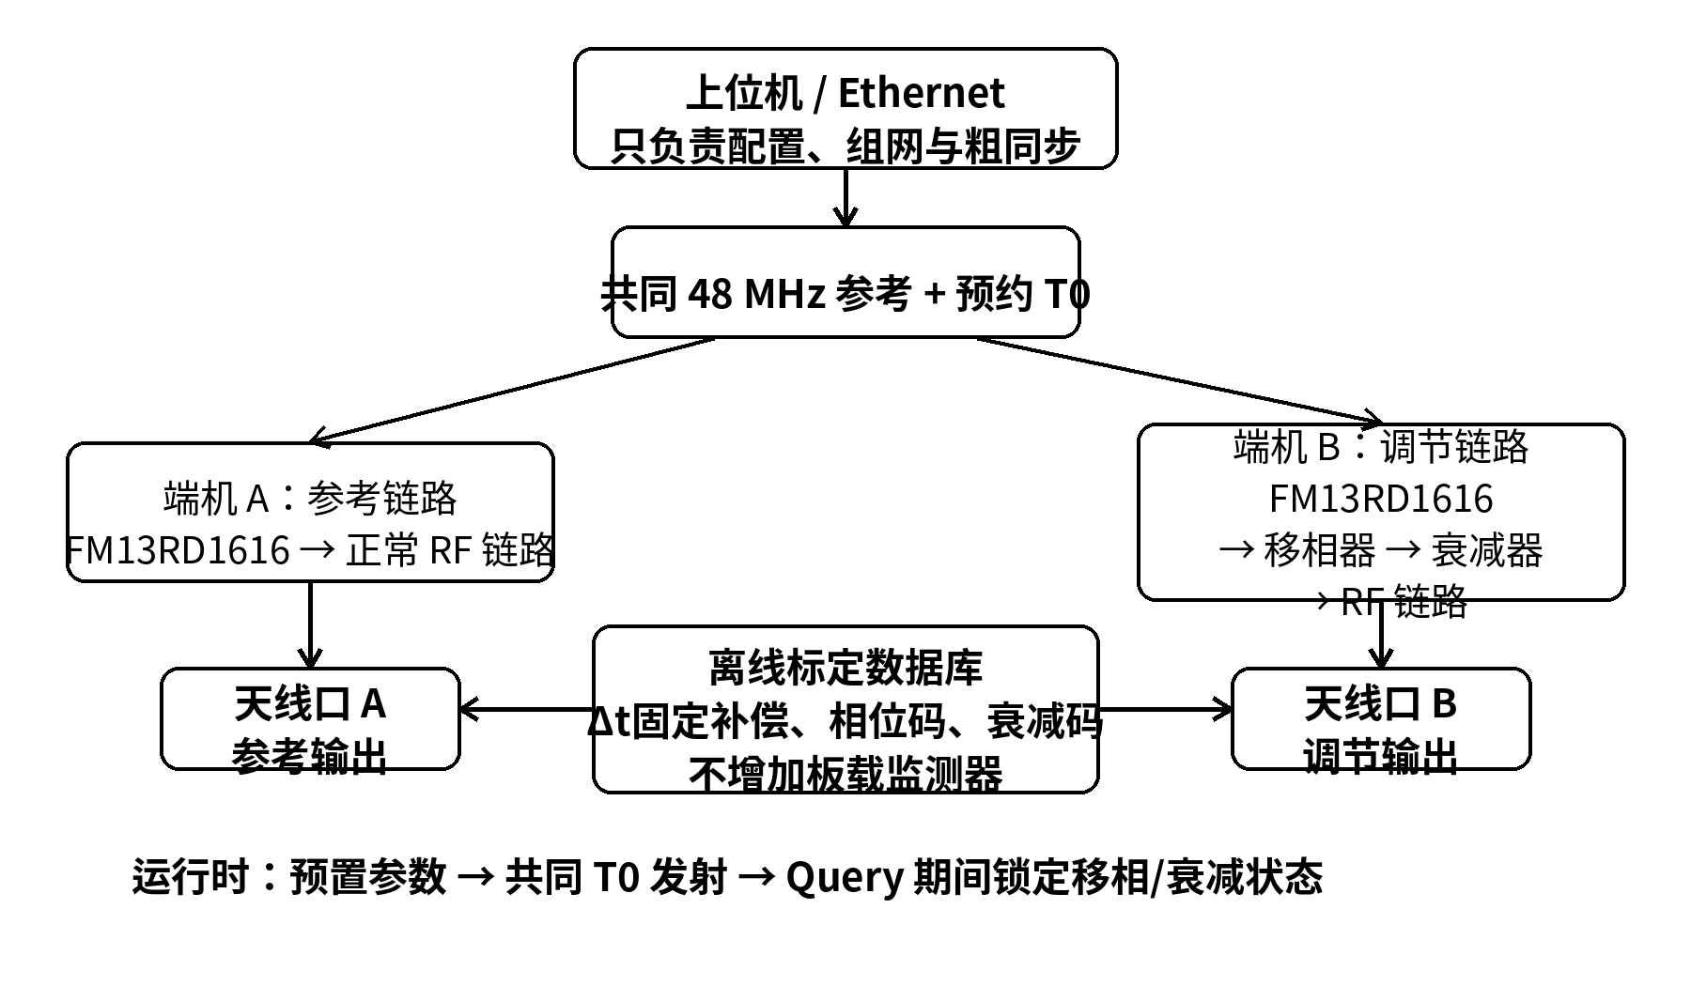
图1 无板载监测器条件下的优化同步架构

2 为什么上位机同步仍然必须保留
如果完全取消上位机的协同控制，两台端机可能在不同的盘存轮次、使用不同的 Query 参数，甚至相差几十到几百微秒才开始发射。此时第二条链路即使拥有 360° 移相能力，也只能改变 922.5 MHz 载波在一个周期内的相位，无法把已经错开的整个 Query 数据帧重新“挪回去”。因此，上位机同步的第一层意义是保证两台端机进入同一个协议状态，装载相同的 Q、Session、Target 等关键参数，并共同进入 READY/ARMED 状态。
第二层意义是把 Ethernet 的不确定到达时间与真正的 RF 发射时刻分离。优化后的方法不是“哪个端机先收到 START 就先发射”，而是上位机提前下发本轮任务和一个未来的执行条件，两台端机都准备完成后，再依赖共同参考时钟或本地硬件定时器在预约的 T0 附近启动 FM13 发射。这样，网络只负责通知“什么时候做”，真正的微秒/纳秒级执行由端机本地完成。
$$T_clk = 1/(48 MHz) = 20.833 ns$$
如果两端机都使用同一个 48 MHz 参考，理论上以一个时钟周期为最小调度粒度时，20.833 ns 的分辨率已经明显小于当前 Query 包络同步的 100 ns 目标。因此，从时间量级上看，公共 48 MHz 时基足以承担 Query 的数字预补偿；真正要验证的是 FM13 从本地触发到 RF 包络出现之间的固定时延和随机抖动是否可重复。

3 两条链路时延应怎样拆分
为了避免把“上位机延迟”“FM13 内部延迟”和“外部 RF 器件延迟”混为一谈，建议把两台端机最终天线口的 Query 时间差写成三个部分：本地触发时刻差、FM13 触发到 RF 输出的器件/固件延迟差，以及 RF 链路群时延差。
$$Δt_Query = Δt_trigger + Δt_FM13 + Δτ_chain + δt_random$$
其中，Δt_trigger 是两端机本地计时和任务执行带来的确定性差异；Δt_FM13 是两颗 FM13RD1616 从触发到真正出现 Query 包络之间的固定差；Δτ_chain 是参考链路与调节链路的群时延差；δt_random 则代表软件中断、SPI 调用、系统任务调度或芯片内部不确定启动造成的随机抖动。固定项可以通过预补偿抵消，随机项只能通过降低抖动源或使用更确定的硬件定时机制来改善。
这里尤其要注意：数字移相器的“相位”不是严格意义上的“真时延”。对于一个窄带载波，某个相位值可以换算成等效时间，但真正决定调制包络传播延迟的是群时延。群时延定义为相位对频率变化率的负值，因此不能直接拿某个 922.5 MHz 单点相位除以频率，就宣称整个 Query 被延迟了相同时间。
$$τ_g = -(1/(2π)) · dφ/df$$

4 XT3301Q6 对当前同步方案的实际影响
根据 XT3301Q6 Rev.1.2 数据手册，该器件工作频率范围为 0.9~1.3 GHz，采用 6 bit 数字控制，最小相移步进为 5.625°，典型插入损耗约 5 dB，典型移相精度约 ±3°，移相精度均方根约 2°。数据手册没有给出 RF1 到 RF2 的 propagation delay 或 group delay，因此不能仅凭手册确定“信号经过芯片会延迟多少 ns”。这项数据需要用 VNA 对实际器件和实际 PCB 进行测量。
$$Δφ_LSB = 360°/2^6 = 5.625°$$
$$理论最大量化误差 = ±(5.625°/2) = ±2.8125°$$
在 922.5 MHz 下，载波周期约为 1.084 ns，因而 5.625° 对应约 16.94 ps 的“等效相位时间”。这个数只用于理解相位分辨率，不能当作 Query 包络的真实传播时延。实际相位残差还会叠加器件本身的移相误差、PCB 路径差、开关和衰减器相位以及温度变化，因此最终应使用实测相位校准表，而不是只按照 5.625° 的理想码值计算。
$$T_RF = 1/(922.5 MHz) ≈ 1.084 ns$$
$$Δt_φ,LSB = (5.625°/360°) · T_RF ≈ 16.94 ps$$
从 Query 包络角度看，假设调节链路比参考链路多出几 ns 的固定群时延，在 Tari=25 μs 条件下只占万分之几到千分之几，通常不是主要矛盾；但同样的 1~2 ns 对 922.5 MHz 载波却可能对应数百度的相位变化。因此，外部 RF 器件的固定链路差更应该被视为“需要移相器校准的固定相位偏置”，而不是需要在 RF 端再增加一颗几十 ns 的延时器。
$$Δφ_delay = 360° · f_RF · Δτ_chain (mod 360°)$$

5 Tari=25 μs 条件下的 Query 时间同步指标
当前 FM13RD1616 的 Tari 已确定为 25 μs。对于两条完全相同的 Query，标准本身并没有给出“两 Reader 合成后允许错开多少 ns 仍保证标签解析”的专用指标，因此同步门限仍应作为工程指标设置。结合前面的 PIE 判决分析，1% Tari 可以作为稳妥的设计上限，而实际系统建议留出更大余量。
$$0.01 · Tari = 0.01 × 25 μs = 250 ns$$
因此建议把 250 ns 作为“不能轻易超过的工程上限”，把 100 ns 作为常规验收目标，把 50 ns 左右作为优化目标。如果两端机采用共同 48 MHz 时基，20.833 ns 的单周期分辨率意味着 100 ns 大约只有 4.8 个时钟周期，250 ns 约为 12 个周期，从数字预补偿角度是可实现的。关键不在于 RF 移相器带来的几 ns 固定时延，而在于本地触发和 FM13 启动过程是否稳定。
项目 | 建议指标 | 主要来源 | 处理方式
Query 包络时间差 | ≤100 ns，优选≤50 ns；250 ns 为工程上限 | T0、FM13 启动、随机抖动 | 公共时基 + 数字预补偿
固定 RF 群时延差 | 实测并建表，不直接猜测 | 移相器、衰减器、开关、PCB | VNA 离线测量后预补偿
载波频率差 | 尽量消除长期漂移 | 独立参考源 | 共用 48 MHz 参考
载波相位差 | 按相干增强目标调节 | 固定链路相位 + 空间信道 | XT3301Q6 + 离线校准/慢速相位扫描
幅度差 | 尽量等幅或按实验目标设定 | 插损、PA 增益、路径损耗 | 可调衰减器 + 标定表

6 在不能增加板载监测器后的最优实现方式
由于 PCB 已经无法在耦合器后增加在线相位/时延监测器，系统应明确采用“开环预校准”而不是“板上实时闭环”。所谓开环并不意味着完全靠理论计算，而是把测量从运行态移到调试和标定阶段：利用现有的 RF 接口、可拆卸连接或外部衰减器，在实验台上一次性测量每条链路的 S21 幅度、相位和 group delay，然后把结果固化为端机级的校准参数。运行时不再额外增加监测硬件，而是直接调用这些参数。
VNA 标定建议分两层进行。第一层测外部调节模块自身，例如 XT3301Q6 在 64 个相移状态下 922.5 MHz 的 S21 幅度、相位和 group delay，并同步记录可调衰减器不同档位的插损及相位变化。第二层尽量测“参考链路可访问路径”和“调节链路可访问路径”的总体差值，以得到真正应该补偿的 Δτ_chain 和固定相位偏置。如果整条链路无法直接接入 VNA，就至少对能够单独拆分的模块完成测量，并把 PCB 走线长度和已知器件路径差作为附加项。
示波器则用于测量数字触发到 RF Query 第一个有效包络边沿的延迟。这里不要求在板上放永久监测器，可以在实验室通过外部高衰减、外部耦合器或现有测试接口临时连接。每台端机连续抓取数百到上千次，分别得到固定平均延迟和峰峰抖动。若两台端机之间存在稳定的固定差，例如端机 B 总是晚 80 ns，那么可以在下一轮调度中让 B 提前约 80 ns。若延迟每次随机跳变，则说明需要优先优化触发路径，而不是继续增加 RF 相位补偿。
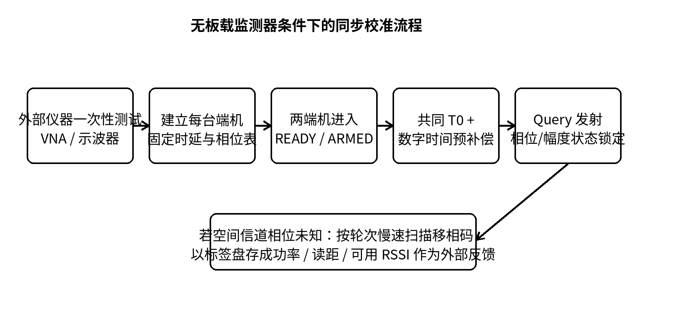
图2 无板载监测器条件下的离线标定与运行流程

7 推荐的实际运行流程
正式协同盘存前，上位机首先把本轮所需的 Query 参数、端机角色和校准参数分别下发给两台端机。两台端机完成参数装载后进入 READY/ARMED，而不是立即发射。随后以共同 48 MHz 时基为参考，各自根据预先存储的固定延迟补偿值，计算自己的本地执行时刻。这样即使两个 Ethernet 报文到达时间不同，最终的 RF 发射仍可以围绕同一个 T0 对齐。
在 T0 到来之前，调节端机先把 XT3301Q6 和可调衰减器写入目标码值，并等待器件状态稳定。Query 开始后应保持移相码和衰减码不变，避免数字控制切换在 ASK 包络上产生瞬态。参考端机和调节端机随后分别按照自己的 T0+校准偏移启动 FM13。若实验需要改变相位，应以“下一轮 Query”或明确的安全 CW 阶段为单位更新码值，而不建议在一个正在发送的 Query 中动态扫相。
当目标标签位置未知、空间传播相位无法通过天线口固定校准得到时，可以继续采用此前相位扫描的思路作为运行态慢速外环：保持时间同步和频率同步不变，在若干盘存轮次之间扫描 64 个相位码或局部相位码，记录标签盘存成功率、最大读距或芯片能够提供的可靠 RSSI 指标，选择实际空间增强最明显的相位状态。这个方法不需要增加 RF 监测器，但它的更新速度较慢，更适合相干增强验证，而不是高速移动标签场景。

8 建议建立的校准表
为了让没有在线监测器的系统仍然可重复，建议把每一台端机都当成一个“已标定 RF 节点”。校准数据既可以保存在上位机，也可以保存在端机 Flash 中。对于调节链路，至少应保存相移码、实测相位、插损、group delay；对于端机整体，还应保存 FM13 触发到 Query 包络出现的固定延迟和抖动统计。
端机/状态 | 相移码 | 922.5 MHz实测相位 | 插损 | Group Delay | 触发→Query延迟
参考端机 | — | φ_ref | L_ref | τ_ref | t_FM13,ref
调节端机 | 000000 | φ_0 | L_0 | τ_0 | t_FM13,adj
调节端机 | 000001 | φ_1 | L_1 | τ_1 | 同上
… | … | … | … | … | …
调节端机 | 111111 | φ_63 | L_63 | τ_63 | 同上
运行时需要补偿的不是某一颗芯片的理论延迟，而是“当前端机在当前相位/衰减状态下，相对于参考端机的总固定偏差”。因此可以把最终的数字时间提前量直接写成一个板级参数。
$$t_precomp,B ≈ -(Δt_FM13 + Δτ_chain)$$

9 方案边界与需要重点验证的风险
不增加板载监测器以后，系统最大的变化是无法实时看到温度、器件老化、线缆重新插拔或板间更换造成的相位漂移。因此，离线标定必须有明确的重复标定条件，例如固定连接器、固定线缆、固定测试频率 922.5 MHz 和固定工作温度范围。只要两端机共用 48 MHz 参考，长期频率漂移问题会明显减轻，但固定相位仍会因 RF 链路和空间路径变化而改变。
另一个需要优先确认的风险是 FM13 发射启动的确定性。如果触发到 Query 的延迟具有稳定均值，只是两块板固定差几十或几百 ns，那么预补偿非常有效；如果该延迟受到软件中断或内部状态机影响而随机跳变到 μs 量级，那么当前最应该优化的是端机本地调度和 FM13 触发机制，而不是继续提高移相器的相位分辨率。对于 Tari=25 μs 的系统，Query 包络同步目标本身并不苛刻，真正困难的是“可重复性”。
最后需要明确，天线口的固定相位校准不能代替空间相位校准。即使两个天线口已经同相，两个天线到标签的传播距离不同，标签位置仍会出现额外的空间相位差。因此，实验中应把离线标定视为“消除硬件本身的固定偏差”，再利用慢速相位扫描寻找标签位置上的实际相干增强点。

10 最终推荐方案
在现有硬件不能继续增加监测器的约束下，推荐保留上位机 Master/Slave 协同框架，但将其定位为参数一致性和粗同步层；两台端机使用共同 48 MHz 参考，并在本地使用预约 T0 执行发射；通过实验室 VNA 和示波器完成一次性链路标定，建立每台端机的固定时间偏差和调节链路的 64 状态相位/幅度/群时延表；运行时对 FM13 发射时刻进行数字预补偿，对调节支路预置移相和衰减码，并在整个 Query 期间保持不变；若需要补偿实际空间信道，则在不同盘存轮次之间做慢速相位扫描，以标签响应作为外部反馈。
因此，上位机同步并没有失去意义，而是从“最终 RF 同步”降级为“协同任务和 T0 的组织者”。真正的精细时间同步依赖公共时基和板级固定延时补偿，载波相位同步依赖 XT3301Q6 及其离线校准，幅度同步依赖衰减器标定。这个方案不需要改 PCB 增加监测器，也比单纯追求两个上位机命令同时到达更加可靠。
建议最终把时间指标固化为以下三档：常规验收目标 100 ns、优化目标约 50 ns，0.01·Tari 对应的 250 ns 仅作为工程上限。
$$Δt_Query,max ≤ 100 ns ; Δt_Query,opt ≈ 50 ns ; 0.01·Tari = 250 ns$$

参考资料
[1] 成都仙童科技有限公司，XT3301Q6 GaAs 单片集成数字移相器数据手册，Rev.1.2。
[2] Renesas Electronics，5PB12xx High-Performance TCXO/LVCMOS Clock Buffer Family Datasheet，June 7, 2022。

